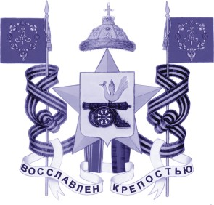
АДМИНИСТРАЦИЯ ГОРОДА СМОЛЕНСКА

УПРАВЛЕНИЕ ИНВЕСТИЦИЙ

ул. Октябрьской Революции, д. 1/2,
г. Смоленск, 214000
invest@smoladmin.ru
тел.: (4812) 32-66-30

_________________________ № ____________
на № _____________ от ___________________

УВЕДОМЛЕНИЕ
о проведении публичных консультаций
в рамках проведения экспертизы

Управление инвестиций Администрации города Смоленска уведомляет о проведении публичных консультаций в рамках проведения экспертизы муниципального правового акта - Постановление Администрации города Смоленска от 15.09.2011 № 1787-адм «Об утверждении Административного регламента Администрации города Смоленска по предоставлению муниципальной услуги «Подготовка и выдача разрешений на ввод объектов капитального строительства в эксплуатацию».
Сроки проведения публичных консультаций: с 16.07.2018 по 27.07.2018.
Способ направления участниками публичных консультаций своих предложений и замечаний:
- предложения и замечания принимаются по адресу: 214000 г. Смоленск, ул. Октябрьской Революции, д. ½, каб. 72, а также по адресу электронной почты: invest@smoladmin.ru.
Контактное лицо по вопросам публичных консультаций:
Милашевская Ирина Анатольевна.
Рабочий телефон: (4812) 32-67-49.
График работы: понедельник-четверг с 9-00 до 18-00, пятница с 9-00 до 17-00 (обед с 13-00 до 13-48).
Прилагаемые к уведомлению материалы:
1) постановление Администрации города Смоленска от 15.09.2011 № 1787-адм;
2) опросный лист для проведения публичных консультаций.

И.о. начальника управления А.С. Юшкова

